Структура и контакты
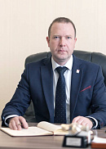

Анисимов Дмитрий Викторович
Глава города

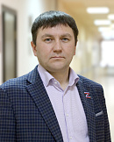

Мельник Василий Петрович
Первый заместитель Главы города

Комитет по жилищным вопросам
Головина Татьяна Анатольевна

Управление транспорта и связи
Шкор Марина Викторовна

Управление городского развития
Соколова Ирина Павловна

Управление архитектуры и градостроительства
Баранова Ольга Анатольевна

Трофимова Марина Юрьевна
Заместитель Главы города, руководитель аппарата

Управление по взаимодействию с Кемеровским городским Советом народных депутатов
Боровская Наталья Ивановна

Управление делами
Назарова Анна Ивановна

Отдел кадровой работы
Колчанова Анастасия Олеговна

Управление бюджетного учета
Потапкин Андрей Николаевич

Отдел информационных технологий
Кривов Евгений Александрович

Отдел по работе с обращениями граждан
Кугуракова Полина Сергеевна

Отдел мобилизационной подготовки
Волков Дмитрий Геннадьевич

Отдел по работе с правоохранительными органами и противопожарными службами
Литвин Евгений Анатольевич

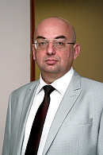

Коваленко Олег Владимирович
Заместитель Главы города по социальным вопросам

Управление культуры, спорта и молодежной политики
Сагайдак Ирина Николаевна

Управление образования
Дашковская Наталья Юрьевна

Управление социальной защиты населения
Сидорова Елена Валентиновна

Отдел социальных проектов и программ
Худякова Наталья Ивановна

Терзитская Елена Владимировна
Заместитель Главы города, начальник управления экономического развития

Управление экономического развития

Управление контрактной системы
Архипова Елена Викторовна

Управление потребительского рынка и развития предпринимательства
Конюхова Анна Сергеевна

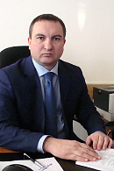

Березовский Дмитрий Вячеславович
Заместитель Главы города, начальник управления дорожного хозяйства и благоустройства

Управление дорожного хозяйства и благоустройства

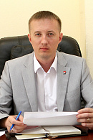

Лысенко Сергей Валерьевич
Заместитель Главы города начальник управления жилищно-коммунального хозяйства

Управление жилищно-коммунального хозяйства

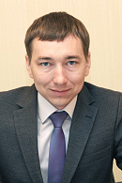

Хаблюк Николай Юрьевич
Председатель комитета по управлению муниципальным имуществом

Заместитель председателя комитета

Начальник отдела юридического отдела

Начальник общего отдела

Начальник отдела бухгалтерского учета

Начальник отдела Реестра муниципальной собственности

Начальник отдела по работе с предприятиями, учреждениями

Начальник отдела земельно-имущественных отношений

Начальник отдела по управлению специализированным имуществом

Начальник отдела обеспечения оборота имущества

Начальник отдела договорных отношений

Шумкина Татьяна Валерьевна
Начальник контрольного управления

Боташева Амина Исламовна
Председатель комитета по работе со средствами массовой информации

Заместитель председателя комитета, начальник отдела медиамониторинга
Никитина Лора Михайловна

Начальник отдела по работе с СМК

Крутова Лариса Владимировна
Контрольно-аналитический отдел

Салдаева Татьяна Владимировна
Председатель юридического комитета

Заместитель председателя

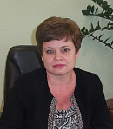

Викулова Ирина Юрьевна
Начальник финансового управления

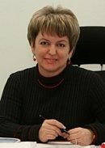

Захарова Наталья Ивановна
Заместитель Главы города, начальник территориального управления Ленинского района

Заместитель начальника управления

Заведующий отделом организационной и массовой работы с населением

Заместитель заведующего отделом организационной и массовой работы с населением

Заведующий общим отделом

Заведующий отделом жизнеобеспечения территории

Заведующий отделом развития предпринимательства и потребительского рынка

Заведующий отделом бухгалтерского учета



Самодумов Олег Юрьевич
Заместитель Главы города, начальник территориального управления Центрального района

Заместители начальника управления

Заведующий отделом развития местного самоуправления и социальной политики

Заведующий отделом жизнеобеспечения территории

Заведующий отделом развития предпринимательства и потребительского рынка

Заведующий отделом бухгалтерского учета

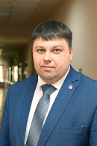

Павлов Дмитрий Владимирович
Заместитель Главы города, начальник территориального управления ж.р. Кедровка, Промышленновский

Заместители начальника управления

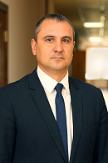

Загайнов Эдуард Александрович
Заместитель Главы города, начальник территориального управления ж.р. Лесная Поляна

Заместители начальника управления

Заведующий отделом жизнеобеспечения

Отдел организационной и массовой работы с населением

Заведующий общим отделом

Отдел развития предпринимательства и потребительского рынка

Заведующий отделом бухгалтерского учёта

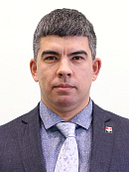

Нагаев Марат Махатович
Заместитель Главы города, начальник территориального управления ж.р. Ягуновский, Пионер

Заместители начальника управления

Заведующий отделом организационной и массовой работы с населением

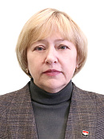

Березина Ольга Ивановна
Заместитель Главы города, начальник территориального управления Рудничного района

Заместители начальника управления

Заведующий отделом организационной и массовой работы с населением

Заместитель заведующего отделом

Заведующий общим отделом

Заведующий отделом жизнеобеспечения территории

Заведующий отделом развития предпринимательства и потребительского рынка

Заведующий отделом бухгалтерского учета

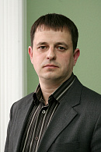

Яковлев Алексей Сергеевич
Заместитель Главы города, начальник территориального управления Кировского района

Заместитель начальника управления

Заведующий отделом организационной и массовой работы с населением

Заведующий общим отделом

Заведующий отделом жизнеобеспечения территории

Заведующий отделом развития предпринимательства и потребительского рынка

Заведующий отделом бухгалтерского учета

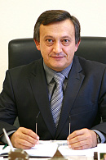

Павлов Евгений Анатольевич
Заместитель Главы города, начальник территориального управления Заводского района

Заместитель начальника управления

Заведующий отделом жизнеобеспечения территории

Заведующий отделом развития предпринимательства и потребительского рынка

Заведующий отделом организационной и массовой работы с населением

Заведующий общим отделом

Подведомственные организации

